比赛时间问题：

2.17--2.21正式比赛，学校开学2.19

MCM与ICM的区别：

国内常说的美国赛，其实是两个竞赛，MCM即Mathematical Contest in Modeling，直译为数学建模竞赛，和ICM即The Interdisciplinary Contest in Modeling，直译为交叉学科建模竞赛。因为两者均由COMAP主办，共用同一套报名系统，竞赛时间完全一致，同时发题，同时收卷，交卷地址和邮箱相同，同时公布成绩，证书相似，这些形式上的共同点，使一部分参赛队忽视了两者间的差异。

ABCDEF六个题分别的类型如下：

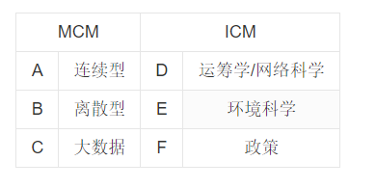

我去年做的环境科学E题，感觉的话就纯在找数据，模型建立的话随便写的公式，代码也没跑，就直接画的图。

今年的话我打算看看ABD三个题目中选择一下，自己感觉CE题数据实在是不好找，而且模型建立的话没有文献可以参考，写出来的东西不会很高端。F题政策的话，那个不考虑了，纯粹是提意见干啥的。这些东西看各位意见，我都可以写。

（在这里悄悄附一篇今年国赛我只用一天多的时间写出来的省一文章）

美赛奖项：

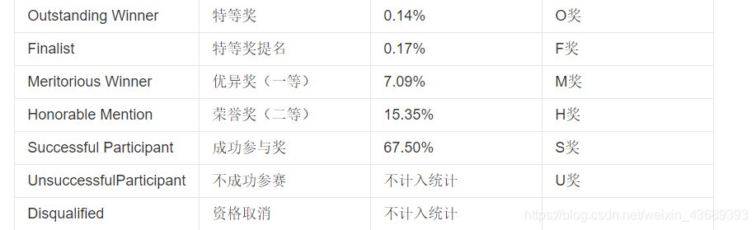

今年的目标：冲一个M奖！

美赛寒假资料：

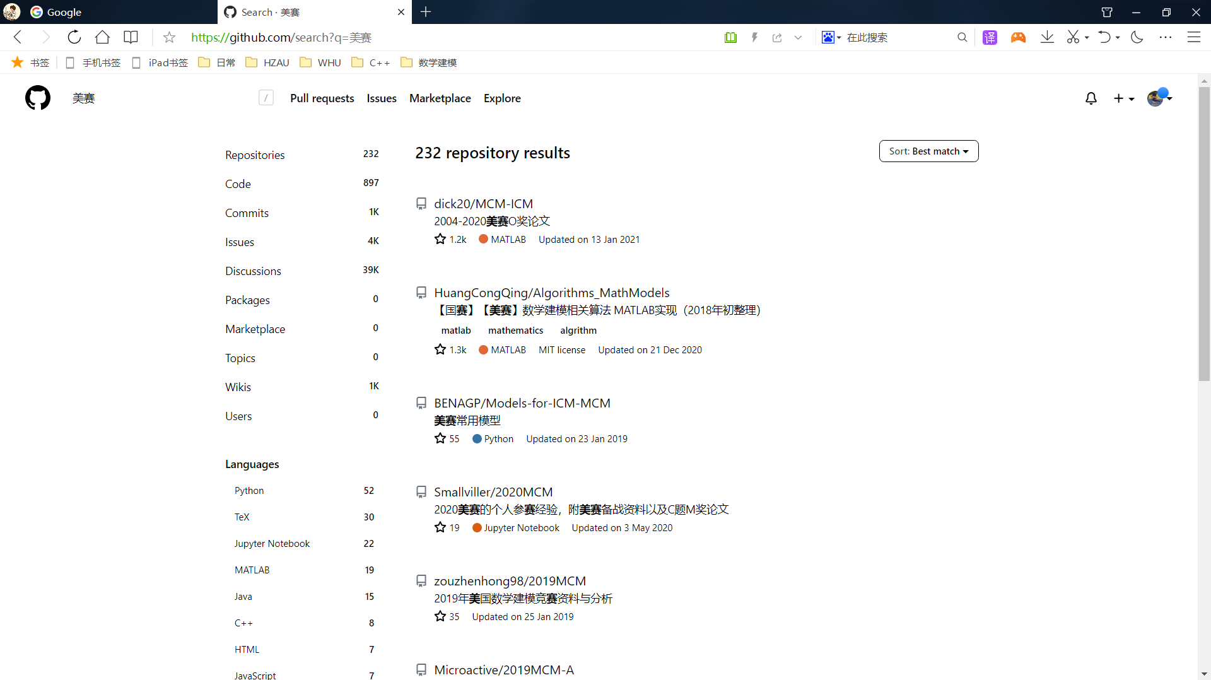

github等各种渠道获取，然后大家找一下画图比较好用的软件，画流程图好用的软件，画思路图好用的软件。对于写作的话，我目前打算用word，对于latex的话，如果大家想尝试的话，可以试一下。

队员分工：

我写模型，吴队翻译，珍佳画图加跑代码

作业：

每个人找一篇近3年的美赛题目进行详细的研究，最好可以代码运行，画图等实现。然后年后快要比赛的前一周进行交流，然后开始集中准备美赛。